Утверждаю
___________________________
(начальник органа управления,
подразделения пожарной охраны)
"__" ______________ 20__

ПЛАН-КОНСПЕКТ

проведения занятий с группой ______________________________

Тема: Управление боевыми действиями по тушению пожаров и ликвидации ЧС.

Вид занятия: классно-групповое Отводимое время _________ (ч.)

Цель занятия: Приобретение и совершенствование личным составом подразделения знаний в области управления боевыми действиями по тушению пожаров и ликвидации ЧС.

Литература, используемая при проведении занятия:
Учебное пособие Пожарная тактика 2012 г. В.В. Теребнев, А.В. Подгрушный; курс лекций «Пожарная тактика» Н.Ю. Клименти 2013 г.

Развернутый план занятия:

- Подготовительная часть занятия – 5 мин.

Проверка наличия всего личного состава, объявление темы и целей занятия.

- Основная часть занятия – 35 мин.

Управление боевыми действиями на пожаре – целенаправленная деятельность должностных лиц по руководству личным составом и иными участниками тушения пожара при ведении боевых действий на месте пожара.
Организационная структура органов управления сложилась в процессе исторического развития пожарной охраны под влиянием изменений состава сил, средств и способов ведения оперативно-тактических действий, численности, организации и структуры подразделений, а также технических средств управления. В ходе этого развития изменялись требования к управлению тушением пожара, расширялся круг задач органов управления, возрастал объем их работы, а это, в свою очередь, вынуждало совершенствовать их организационную структуру, приводить ее в соответствие с новыми требованиями и задачами.

Роль и задачи руководителя тушения пожара (РТП) в управлении тушением пожара
При создании организационной структуры органов управления силами и средствами на пожаре за основу берется принцип единоначалия. Центральной фигурой управления является руководитель тушения пожара (РТП).
Только РТП способен обеспечить централизованное управление и направить усилия подчиненных на успешное тушение пожара. Указания РТП обязательны к исполнению всеми должностными лицами и гражданами на участке местности, на которой осуществляются боевые действия по тушению пожаров. РТП должен отвечать за выполнение основной боевой задачи, за безопасность участников боевых действий по тушению пожаров. Никто не должен вмешиваться в действия РТП или отменять его распоряжение при тушении пожара.
Руководителем тушения пожара является:
- командир отделения – при работе на пожаре одного отделения;
- начальник караула – при работе на пожаре караула в составе двух и более отделений одного подразделения пожарной охраны;
- старшее должностное лицо местного (территориального) гарнизона – при работе на пожаре двух и более караулов (отделений) разных подразделений пожарной охраны;
- иное старшее должностное лицо федеральной противопожарной службы Государственной противопожарной службы.
Старшее оперативное должностное лицо принимает на себя руководство тушения пожара с момента первого указания подразделениям пожарной охраны, о чем делается запись в журнале пункта связи гарнизона (подразделения пожарной охраны) и документах оперативного штаба на месте пожара (при его создании).
Принятие старшим оперативным должностным лицом пожарной охраны на себя руководства тушением пожара обязательно, если не обеспечивается управление силами и средствами на месте пожара.
РТП при передаче руководства тушением пожара старшему оперативному должностному лицу пожарной охраны должен доложить ему об оперативно-тактической обстановке, сложившейся на месте пожара, а также о проведенных боевых действиях по тушению пожаров.
Начальник гарнизона пожарной охраны и должностные лица нештатной службы управления, допущенные в установленном порядке к руководству тушением пожара, при получении информации о возникновении пожара с более высоким номером (рангом), чрезвычайных происшествиях, требующих неотложного реагирования, и других обстоятельствах, делающих невозможным исполнения ими обязанностей РТП, могут покинуть место пожара, назначив руководителем другое должностное лицо из числа участников тушения пожара, о чем обязательно сообщается диспетчеру и делается запись в соответствующих документах.
РТП, осуществляя управление силами и средствами, несет полную ответственность за исход тушения пожара. В своей практической работе он опирается на оперативный штаб и другие органы управления (начальников участков тушения пожара, старших на позициях, ответственных на участках действий на пожаре). Они помогают ему организовывать ОТД и управляют подразделениями в ходе тушения пожара.
РТП принимает решения, ставит задачи подчиненным, организует взаимодействие и дает указания по организации управления и обеспечения ОТД на пожаре. Умение и способность принимать обоснованные решения в короткие сроки – основной показатель оперативно-технической зрелости РТП. Здесь должно проявляться его умение выбрать наиболее подходящую модель деятельности (рис.1).
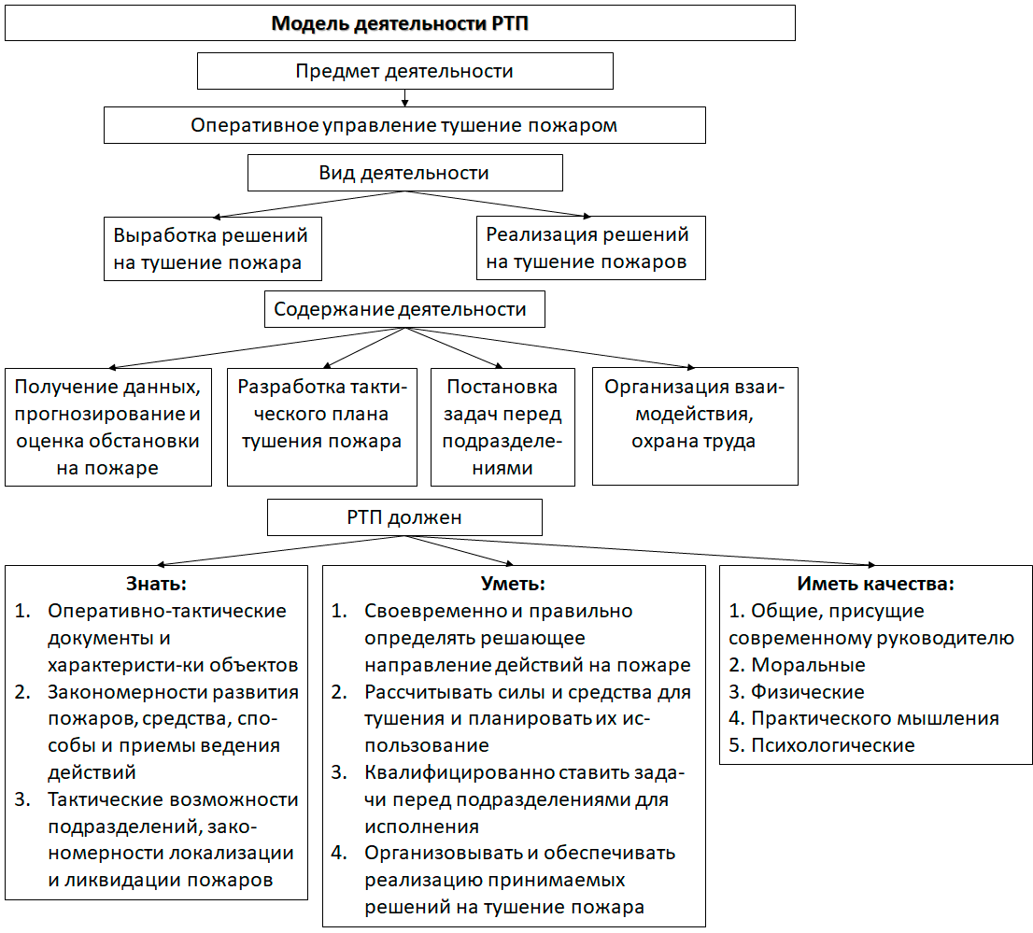
Рис.1. Структурная схема деятельности РТП
При прибытии подразделения пожарной охраны к месту пожара, РТП проводятся следующие мероприятия:
- сообщается диспетчеру гарнизона (подразделения пожарной охраны) информация о прибытии к месту пожара;
- проводится оценка обстановки на месте пожара по внешним признакам (объект пожара, место и размеры пожара по информации на момент прибытия, возможные пути распространения пожара, наличие людей в горящем здании, противопожарные характеристики объекта пожара);
- проводится оценка информации, полученной от руководителя и должностных лиц организаций, осуществляющих встречу подразделения пожарной охраны, очевидцев и других лиц на месте пожара;
- уточняются сведения о завершении эвакуации людей из горящего здания, а также о возможных местах нахождения оставшихся в здании людей, в том числе об их состоянии;
- сообщается диспетчеру гарнизона (подразделения пожарной охраны) информация о подтверждении (снижении, повышении) установленного при высылке подразделения пожарной охраны ранга (номера) пожара, достаточности сил и средств на месте пожара, о необходимости вызова на место пожара дополнительных подразделений и служб жизнеобеспечения;
- проводится разведка источников наружного противопожарного водоснабжения.
При управлении силами и средствами на месте пожара РТП осуществляется деятельность по руководству проведением боевых действий по тушению пожаров.
Управление силами и средствами на месте пожара предусматривает:
- оценку обстановки и создание по решению РТП временно формируемого нештатного органа управления боевыми действиями по тушению пожаров на месте пожара;
- установление компетенции должностных лиц оперативного штаба на месте пожара;
- планирование проведения боевых действий по тушению пожаров, в том числе определение необходимых сил и средств подразделений пожарной охраны, принятие решений по организации проведения боевых действий по тушению пожаров;
- постановку задач участникам боевых действий по тушению пожаров, обеспечение контроля и реагирования на изменение обстановки при пожаре;
- своевременное реагирование на изменение оперативной обстановки на месте пожара;
- применение сил и средств подразделений пожарной охраны для проведения боевых действий по тушению пожаров, а также ведение документации оперативного штаба на месте пожара (рекомендуемые образцы приведены в приложениях;
- мероприятия, направленные на обеспечение проведения боевых действий по тушению пожаров.
С полным основанием можно сказать, что успех в тушении приносит воля, соединенная с профессиональным мастерством, чувством высокой личной ответственности РТП за успешное тушение пожара, проявлением творчества, разумного риска. Разумный риск – показатель зрелости РТП, умение его в критический момент трезво оценить обстановку, выбрать из всех возможных вариантов тот, который принесет наибольший успех. Исключительное значение в работе РТП имеет плановость, основанная на рациональном учете времени и возможностей подчиненных органов управления, сил и средств.
Практика показывает, что каким бы подготовленным и тактически грамотным ни был РТП, он один не в состоянии руководить подчиненными на крупных и сложных пожарах. В этих условиях особенно проявляется необходимость умелого использования в работе подчиненных органов управления. Только совместными усилиями можно в сжатые сроки всесторонне оценить обстановку, изыскать наилучшие пути использования имеющихся сил и средств и, тем самым, обеспечить успешное тушение пожара.

Оперативный штаб и его роль в управлении тушением пожара
Оперативный штаб – это основной орган управления силами на крупных и сложных пожарах.
Главная задача штаба – реализация решений, принимаемых РТП.
Оперативный штаб на месте пожара в обязательном порядке создается в следующих случаях:
- привлечение для проведения боевых действий по тушению пожаров сил и средств подразделений пожарной охраны по повышенному номеру (рангу) пожара (№ 2 и выше);
- организация на месте пожара трех и более БУ;
- необходимость согласования с администрацией организаций проведения боевых действий по тушению пожаров.
Работой оперативного штаба на месте пожара должен руководить начальник, одновременно являющийся заместителем РТП.
В состав оперативного штаба на месте пожара по решению РТП включается руководящий состав органов управления и подразделений пожарной охраны, который может состоять из следующих нештатных должностей оперативного штаба на месте пожара:
- заместитель начальника оперативного штаба;
- начальник тыла;
- начальник контрольно-пропускного пункта ГДЗС;
- ответственный за охрану труда (ОТ);
- должностные лица оперативной группы (ОГ).
В состав оперативного штаба на месте пожара по решению РТП могут включаться представители администрации организаций и служб жизнеобеспечения.
Работа оперативного штаба на месте пожара осуществляется на основе распоряжений и указаний РТП.
Основными задачами оперативного штаба на месте пожара являются:
- сбор, обработка и анализ данных об обстановке на месте пожара, передача необходимой информации РТП и диспетчеру гарнизона (подразделения пожарной охраны);
- определение потребности в силах и средствах подразделений пожарной охраны, подготовка предложений для РТП;
- обеспечение контроля за выполнением поставленных задач;
- организация подготовки и обеспечение проведения боевых действий по тушению пожаров;
- ведение документации;
- составление планов-схем расстановки сил и средств подразделений пожарной охраны на различных этапах проведения боевых действий;
- создание при пожаре резерва сил и средств подразделений пожарной охраны;
- обеспечение работы ГДЗС и связи при пожаре;
- обеспечение мероприятий по охране труда участников боевых действий по тушению пожаров при пожаре;
- реализация мер по поддержанию боеготовности сил и средств подразделений пожарной охраны, участвующих в проведении боевых действий по тушению пожаров;
- организация взаимодействия со службами жизнеобеспечения населенных пунктов и организаций, а также с вышестоящими органами управления.
Оперативный штаб располагается в месте, определенном РТП, обеспечивается необходимым для управления оборудованием и обозначается: красным флагом с надписью «ШТАБ» – днем, и красным фонарем или другим световым указателем красного цвета – ночью. Оперативный штаб, в соответствии с рекомендациями плана пожаротушения и с учетом складывающейся обстановки, через средства связи или связных отдает распоряжения подразделениям о путях подъезда к объекту, месте установки автомобилей на водоисточник и направлениях прокладки магистральных рукавных линий, а также о том, в распоряжение какого участка на пожаре поступают подразделения. Во всех случаях штаб ведет учет прибывающих сил и средств, фиксирует время прибытия, тип пожарного автомобиля и количество расчета на нем, а также участок на пожаре, где должно выполнять задачи это подразделение.
Для удобства работы по учету сил и средств на планшете штабного стола имеются специальные формы, которые работники оперативного штаба заполняют, а затем анализируют. Если подразделения получили распоряжение оперативного штаба по радио, командиры докладывают в штаб по радиостанции о выполнении задачи. Если пожарные подразделения не устанавливаются сразу на водоисточники, в этом случае командиры подразделений обязаны прибыть в штаб и доложить о своем прибытии.
Одна из основных задач оперативного штаба – поддержание постоянной готовности сил и средств и органов управления к выполнению поставленных задач. Для ее решения штаб должен иметь четкие и проверенные данные об обстановке на пожаре, состоянии сил и средств. Такие данные оперативный штаб получает путем личного наблюдения за действиями подразделений пожарной охраны на пожаре, общением сотрудников оперативного штаба с командирами подразделений, получением докладов об обстановке на участках, из данных разведки.
С получением задачи оперативный штаб выполняет значительную часть работы по планированию ОТД, обеспечивает доведение задач до исполнителей. Выполняя работы по планированию и организации тушения, готовит данные и расчеты, необходимые РТП для обоснования принимаемых решений, планирует и осуществляет основные мероприятия по всестороннему обеспечению ОТД; организует связь с подчиненными взаимодействующими службами и вышестоящим руководством; уточняет все вопросы, связанные с оснащением, размещением и перемещением оперативного штаба в ходе тушения пожара. Одновременно сотрудники оперативного штаба организуют контроль над работой подчиненных на участках и позициях, над работой тыла на пожаре.
Успешное выполнение должностными лицами оперативного штаба своих задач зависит от их профессиональной подготовленности, опыта, деловой сработанности с РТП и должностными лицами других органов управления. В той же мере сотрудникам оперативного штаба должны быть присущи дисциплинированность, исполнительность, способность проявлять самостоятельность и творчество, высокая принципиальность, способность руководствоваться в своих действиях профессиональными интересами, требовательность к себе, правильное понимание критики и самокритики.
Исключительно велика роль начальника оперативного штаба, являющегося, по сути, заместителем РТП. Он доводит решение РТП и его указания до всех должностных лиц на пожаре, привлекает их к совместной разработке мер по организации и обеспечению деятельности на пожаре. В свою очередь, они докладывают начальнику оперативного штаба все основные данные о положении и состоянии подчиненных, согласовывают с ним свои планы по их использованию при тушении пожара. Только при условии самой тесной и согласованной работы, а также деловых взаимоотношений между всеми должностными лицами на пожаре создаются нормальные условия для функционирования системы управления.
Начальник штаба (НШ) обязан руководить работой штаба, обеспечивая выполнение задач, предусмотренных задачами штаба.
Под тылом на пожаре понимается все то, что находится за линией разветвлений или наружным периметром стен горящего объекта и имеет отношение к тушению пожара. Тыл существует на каждом пожаре, независимо от его размеров и количества привлеченных сил и средств. Организацию и работу тыла на пожаре обеспечивает начальник тыла (НТ), он носит на рукаве белую повязку с черными буквами «НТ».
Начальник КПП ГДЗС возглавляет контрольно-пропускной пункт ГДЗС, создаваемый для организации ГДЗС на месте пожара при работе трех и более звеньев ГДЗС, и несет персональную ответственность за его работу. Начальник КПП ГДЗС на пожаре непосредственно подчиняется начальнику штаба, а при организации КПП ГДЗС на БУ (СПР) – начальнику БУ (СПР).
Боевой участок тушения на пожаре — это часть территории на месте пожара, на которой сосредоточены силы и средства, объединенные поставленной задачей и единым руководством. При создании на пожаре пяти и более боевых участков тушения могут быть организованы сектора проведения работ (СПР), объединяющие несколько боевых участков. Действия на каждом БУ возглавляет его начальник БУ, в секторе — начальник СПР. При создании СПР начальники БУ подчиняются начальнику СПР. Все они назначаются РТП.
В состав ОТ территориального гарнизона включаются должностные лица территориального органа МЧС России – органа, уполномоченного решать задачи гражданской обороны и задачи по предупреждению и ликвидации ЧС по субъекту Российской Федерации, представители центра управления в кризисных ситуациях ГУ МЧС России и другие лица в зависимости от характера пожара.
Ответственный за охрану труда должен контролировать соблюдение требований охраны труда на месте пожара участниками боевых действий по тушению пожаров, давать рекомендации РТП по безопасному проведению боевых действий по тушению пожаров.
В состав ОГ местного гарнизона включается сотрудник государственного пожарного надзора или представитель подразделения пожарной охраны.
Должностные лица ОГ на пожаре подчиняются начальнику оперативного штаба на месте пожара, а в случае, если оперативный штаб на пожаре не создается, - РТП.
Основными задачами ОГ являются:
- обеспечение функционирования оперативного штаба рабочей группы комиссии по предупреждению и ликвидации ЧС и обеспечению пожарной безопасности при тушении крупного пожара;
- представление в ЦУКС отчетных и информационных документов;
- организация связи (в том числе видеоконференц-связи) с места пожара;
- организация работы с представителями средств массовой информации.
Решение о выдвижении ОГ на место пожара принимается начальником гарнизона или диспетчером гарнизона.
- Заключительная часть – 5 мин.

Ответить на возникшие у личного состава вопросы по изученной теме. Проведение краткого опроса. Объявление оценок с дальнейшим проставлением их в учебный журнал. Задание на самоподготовку.

Пособия и оборудование, используемые на занятии:
__________________________________________________________________
__________________________________________________________________
__________________________________________________________________

__________________________________ _________________________
(должность, звание, Ф.И.О. лица, (подпись)
составившего план-конспект)

"__" __________ 20__ г.

